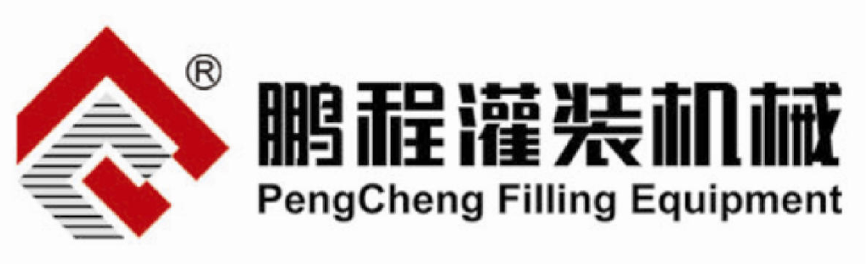

空瓶检测机

说 明 书

中国·山东

青 州 市 鹏 程 包 装 机 械 有 限 公 司

目 录

一、前 言 2
二、主要用途和特点 3
三、主要技术参数 5
四、主要结构组成及工作原理 5
五、安装与调整 9
六、操作、运行及其他 13
七、安全装置和措施 14
八、触摸屏操作说明 16
九、常见故障及排除 22
十、设备维护保养 23
十一、售后服务 24
十二、易损件及备件表 24

一、前 言
尊敬的用户：
首先感谢您选用我公司产品，我们将竭诚为您提供优质服务。
为保证设备安全可靠运行，请在使用前仔细阅读和理解本说明书。
说明书包括设备的工作原理、技术参数、安装调试、操作说明、安全防护、维护保养、常见故障及处理、备件等方面的内容，我们将给您提供详尽的说明，说明中包含插图，插图可能与设备实际形状或结构不符，但这不影响说明书的效果。我们会在调试时由安装调试工程师现场说明，有关安全防护的章节，请务必按照本说明书关于安全操作的指导或安装调试工程师的现场说明，并根据贵公司实际生产情况制定安全操作规程，严格按规程操作，以免发生设备和人身事故。我们也将十分珍视您给我们提出的意见和建议，进一步完善我们的服务。
请妥善保存说明书以便随时查阅。
说明书中有关产品的技术参数、结构图样和表格是本公司独有的技术资料，未经本公司同意，不得复印和向外扩散，否则视作侵权。
未经本公司同意而对设备进行结构性更改，或使用非本公司生产的配件而造成设备损坏或出现故障的，本公司不负保修或维修责任。
本公司对该产品有改进的权利。说明书的图样仅供操作者阅读参考之用。如因产品的改进导致说明书中图样与实际不符，恕不另行通知。 谢谢您的支持！

青州市鹏程包装机械有限公司

二、主要用途和特点

1、主要用途
空瓶检测机是用于白酒制造生产线上，对酒的罐装和封装之前所必须的一道工序，而目前大部分瓶装饮料生产厂商都使用可以回收的饮料瓶。例如啤酒瓶、汽水瓶等，白酒也不例外，所回收的空瓶必须经过洗瓶，空瓶才能进入灌装工序，在经过洗瓶机或人工洗瓶后，凡是瓶子本身有缺陷、内有异物，必须从生产线上剔除，人工检测空瓶效率低、速度慢、精度低、漏检率高、检测人员很容易疲劳，而基于机器视觉的智能空瓶检测机能够利用特殊的高速光学摄像系统，借助数字图像分析与处理技术，自动完成空瓶的全面检测。具有速度快、精度高的特点、是提高生产效率、解放人力的高科技手段。目前，空瓶检测机能够对空瓶瓶口的破损进行检测，甚至通过使用特定的滤波光源与智能图像识别算法能够检测到瓶口可能存在的细小裂纹。除此之外可以对瓶子内部杂质进行检测，判断是否存在杂质而进行决策剔除。经测试处理速度可以达到15000瓶/小时，远远超过人工检测的方法，节省人力并提高检测精度。

2、主要特点
本机器立足国内白酒灌装压盖的普遍要求，完全由我公司自主研发，精心设计制造而成。
2.1、检测部分特点介绍
1）该机采用高分辨率的工业相机，实现了高精度的检测。
2）采用定制的机器视觉光源，提高了光源的使用寿命和稳定性。
3）工业相机和光源采用光电触发的方式，提高了器件的使用寿命，同时降低了系统功耗。
4）光源及相机位置、角度可调，能够适用于不同瓶型的检测。

三、主要技术参数
设备名称：空瓶检测机；
型 号：；
生产能力：15000甁/小时；
瓶口直径：16.5-23.5mm；
瓶口破损检测率：98%以上
瓶底杂质检测率：99%以上
外形尺寸：
整机重量：
主机头数：
总 功 率：
适用甁型：瓶高140-280，甁径50-100；
气源压力：气源0.6M pa，工作气压0.3-0.5 Mpa；

四、主要结构组成及工作原理

1、整机主要结构：

2、工作原理和流程：

2.1检测部分技术说明
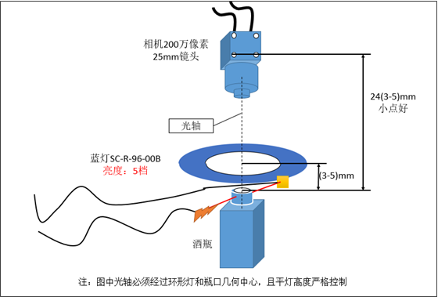
2.1.1瓶口检测主要结构：

该部分主要由以下部分组成：1）相机；2）光源；3）瓶子；4）对光管。
瓶口检测部分技术说明
1.空瓶动力传动：
主动力由一个双轴电机带动两个减速机，两个减速机分别带动中心转盘和拨轮，拨轮通过齿轮和同步带将动力传递给空瓶，从而实现空瓶的同步移动，根据移动时遮挡对光管的位置，最终确定拍照位置和时间。
2.视觉检测部分：
当瓶子遮挡对光管时触发拍照，所拍照片如图所示。
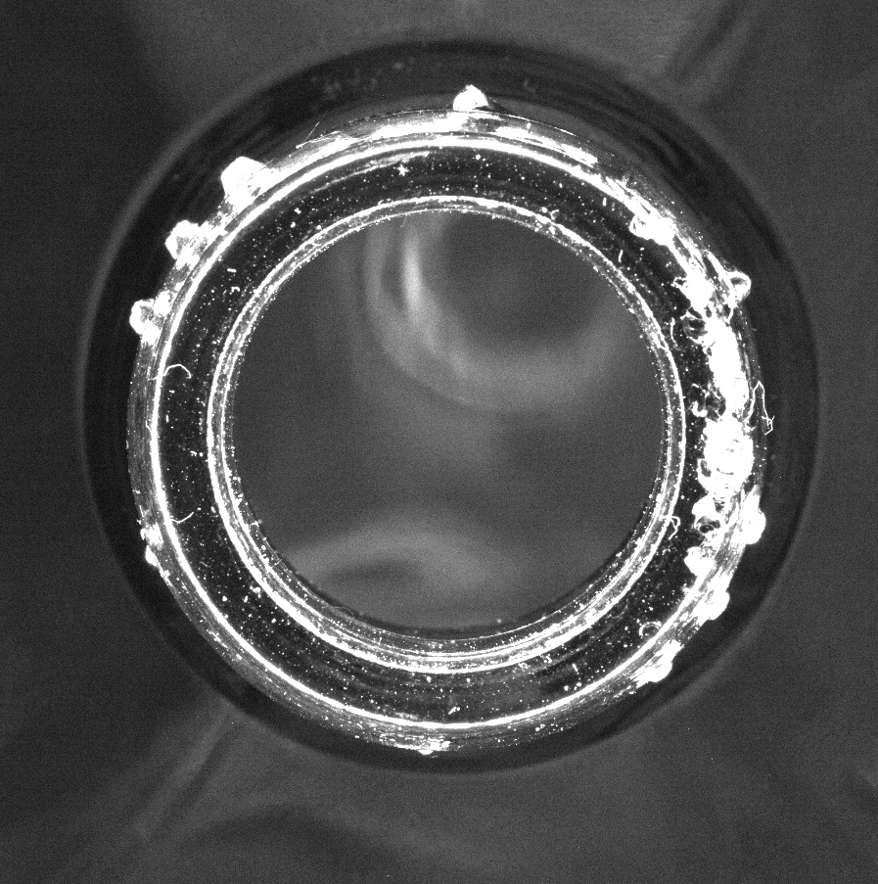
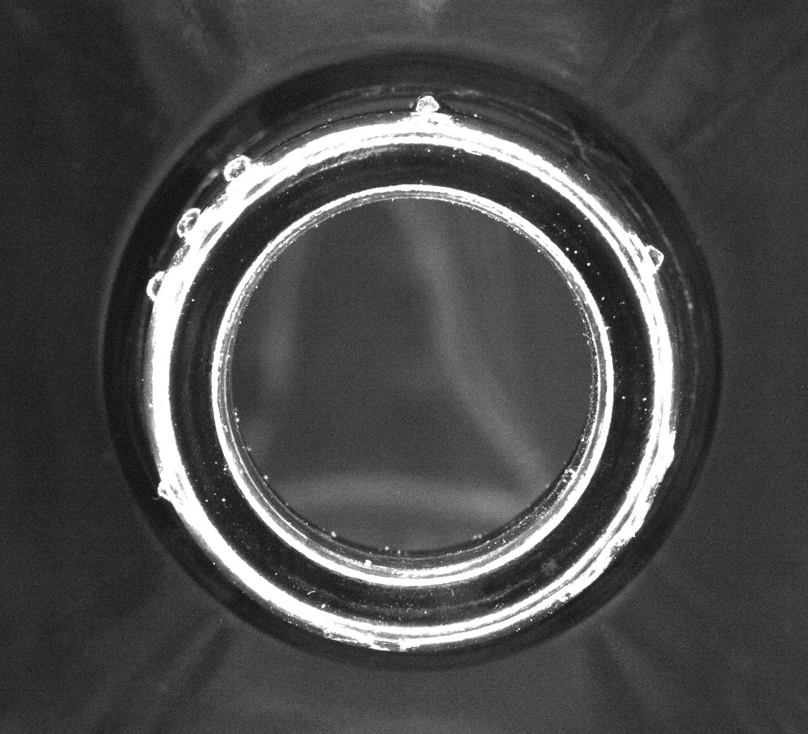
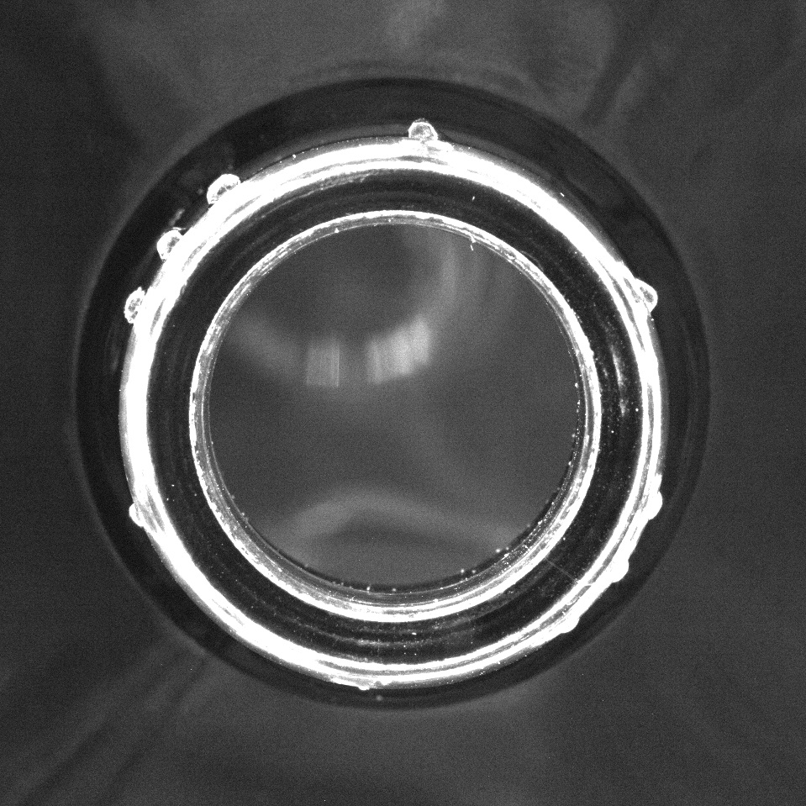
图（a） 图（b） 图（c）
图中，a图为瓶口破损图，图b、c为完整瓶口图，根据提取瓶口的圆环来确定瓶口的完整度，如果破口破损，圆环将会出现不完整现象，即可实现瓶口的破损检测。

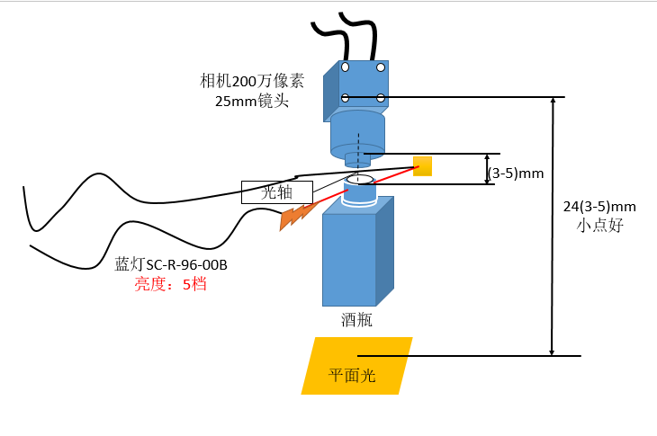
2.1.2瓶底检测：

本机主要由以下部分组成：1）摄相机；2）平面光源；3）瓶子；4）对光管。

瓶底检测部分技术说明
1.空瓶动力传动：
同瓶口检测一样，也是利用传送带机制实现空瓶的同步移动，根据移动时遮挡对光管的位置，最终确定拍照位置和时间。
2.视觉检测部分：

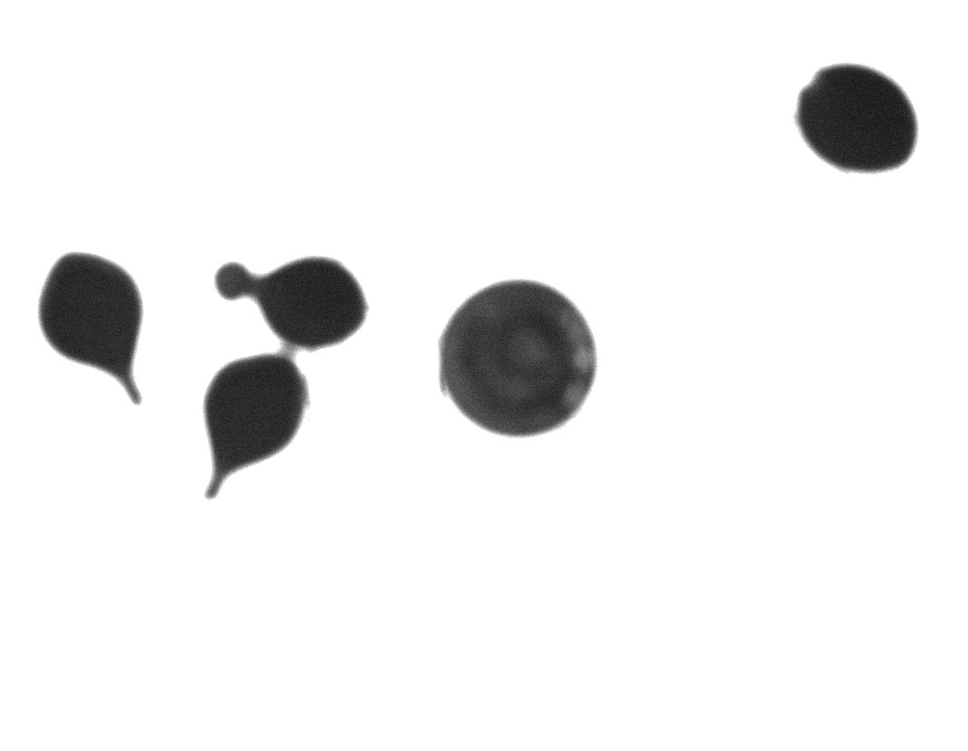
当瓶子遮挡对光管时触发拍照，所拍照片如图所示。
图（a） 图（b）
图中，a图为瓶底无杂质图，图b为瓶底存在杂质图，根据判断图像中是否存在黑色斑点确定是否存在杂质，即可实现瓶底的杂质检测。

五、安装与调整

六、操作、运行及其他

七、安全装置和措施

八、触摸屏操作说明
1、主界面：
主界面分为四个部分：图像结果可视化、参数设定、检测结果统计以及检测异常列表显示。显示界面如下图所示。
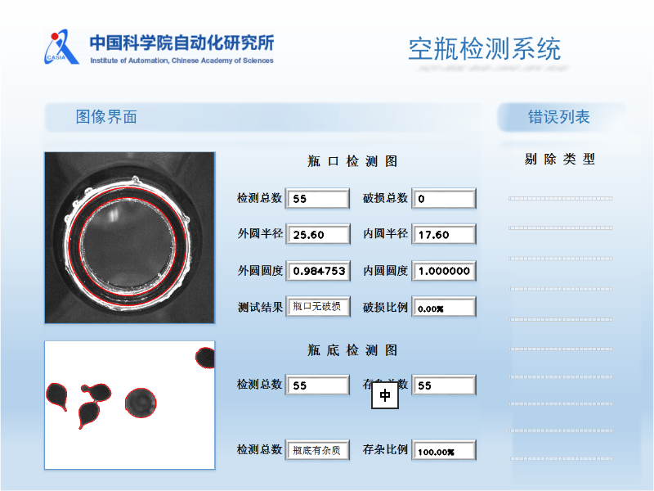
1.1、图像结果可视化：显示实时采集到的检测图像，并将检测结果标注在图像左上角以便查看。
1.2、参数设定：在线设定检测空瓶要求，包括检测瓶高允许范围。系统关机后，会将参数记录在本地系统中，下次开机运行可直接使用。
1.3、检测结果统计：分为瓶口圆环的内、外半径，圆度、检测结果、检测总数、检测到不合格品数以及产品不合格率。
1.4、检测异常列表显示：显示检测到不合格产品的检出异常类型，列表可以显示10条检测记录，并实现循环覆盖。

九、设备电气部分
本检测设备采用西门子1200作为控制系统，包括相机处理器、光源控制器、剔除装置等。
控制系统与相机采用485自由通讯，工控机将采集的图像通过算法计算将处理结果传给控制器，控制器将每个瓶的信息进行归纳处理，当不合格的瓶子经过剔除位置时，控制器通过计算对剔除装置下达提出指令，直到不合格瓶被完全剔除轨道。
相机处理器板载Intel 1037U双核双线程1.8GHZ主频，内建图形加速控制器，采用HD4000集成显卡，最大可达1025MB，2个英特尔千兆网络接口进行图像的传输，工作温度-40度-80度，尺寸为158MM*125MM.下图为相机处理器的结构及功能图：
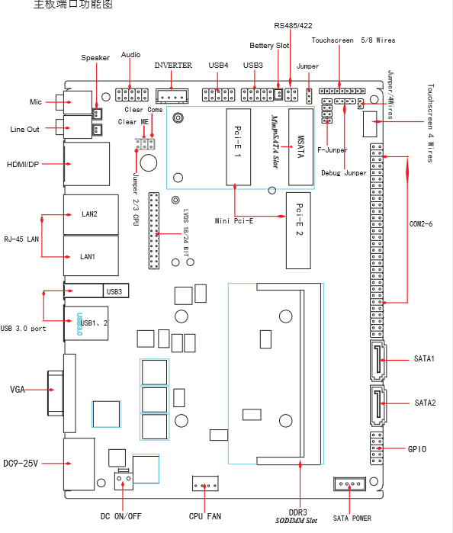
光源控制器采用型号为CA-2424-2-T，其参数如下：
发光方式： 常时发光/无级调光
驱动方式： 恒压
通道数： 2通道
输入电压(额定)： AC100V-240V
触发功能 ： 有
触发输入电压： 5-24V
输出总功率(额定) ： 2通道合计24W
输出电压(额定) ： DC24V
输出电流(额定)： 单通道合计0.5A
发光延时： <50us
使用环境： 温度 0--40°C 湿度 20--85%RH(无 结霜状态)
冷却方式 ： 自然空气冷却
材质·表面处理 ： 铝合金/表面阳极处理
标配配件： AC 电源线
调光设定： 手动旋钮无级调光 L/H
光源控制器的端子定义及接线图如下：
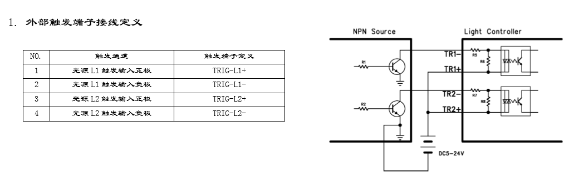
设备操作按钮简介：
1、电源钥匙开关
此开关主要控制灯检机的整个回路的供电，钥匙开关关掉整个机器将不再带电。
2、急停按钮
此按钮主要是为了在应急状态下让灯检机停止。
3、启动按钮
此按钮是在设备正常状态下，启动灯检机运行和停止。
4、电源指示
此指示灯亮代表设备通电，处于准备状态。
5、运行指示
此指示灯亮代表灯检机开始进入检测状态。
6、设备设有剔除装置，剔除装置有16个手指气缸组成，不合格的产品到达指定的位置将被剔除装置剔除。
本设备采用一键式操作，开启设备只需要将钥匙开关搬到开状态，设备就会自动进入待检测状态。下面的图为整个系统的控制原理图：
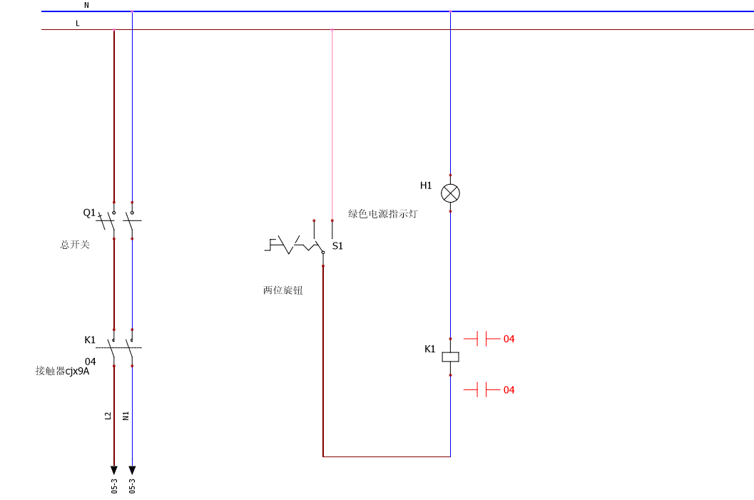
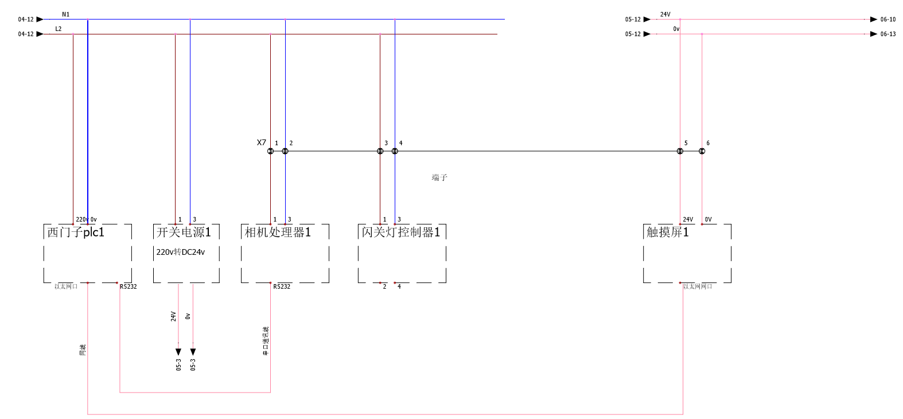
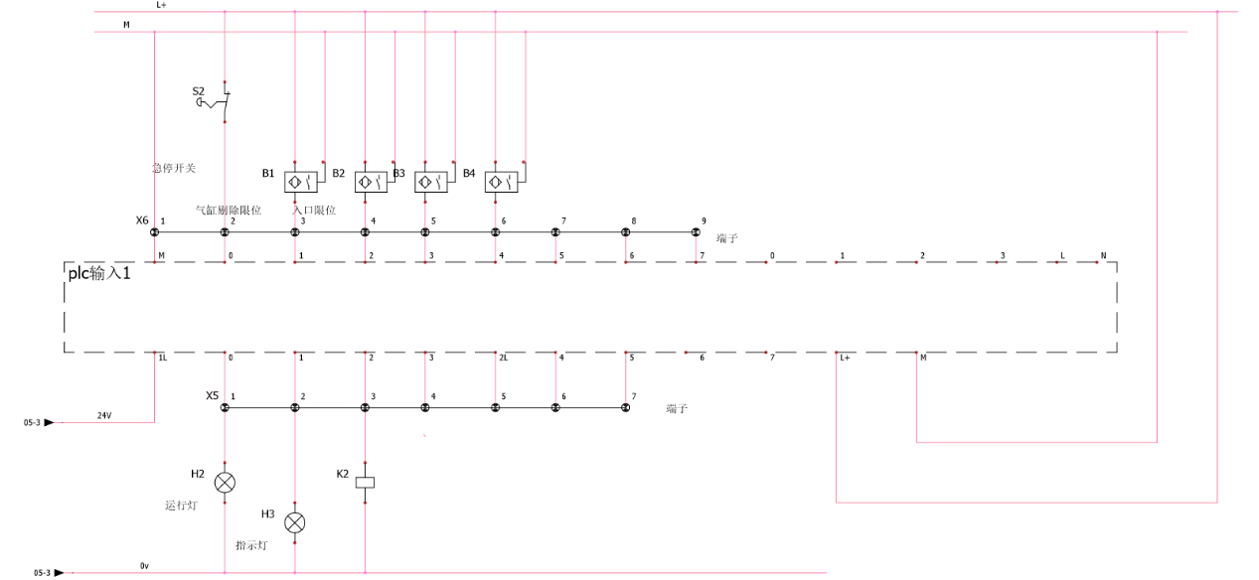

十、设备维护保养

注意：控制系统维护必须由专业电器维修人员在断电的状态下进行！

十一、售后服务
本公司承诺：设备实行三包，自设备出厂之日起六个月内免费维修服务。以下情况不属于免费维修服务范围：
1、非正常操作导致的故障或损坏；
2、未经本公司同意擅自更改设备结构或使用非本公司配件而造成的故障
或损坏；
3、人为造成的故障或损坏。

十二、易损件及备件表

序号 | 名称规格 | 材料 | 备注
1 | 工控机 |  | 有偿供应
2 | 工业相机 |  | 有偿供应
3 | 镜头 |  | 有偿供应

产品质量合格证

产品名称： 空瓶检测机

产品型号：

出厂编号：

检 验 员：

出厂日期： 2018年 10 月

本产品经检验合格，符合企业制造标准，准予出厂。

青州市鹏程包装机械有限公司（质检章）

青州市鹏程包装机械有限公司
地址：山东省青州市经济开发区纽约路1366号
电话：0536-3208138 3208139
传真：0536-3208136
邮编：262500
网址：www.pcbzjx.com
E-mall:pcbzjx@163.com

